**Kaderisasi Workshop HME 2017**

**Tugas Kelompok 0**

1. **Data Kelompok**

*Isi tabel berikut dengan anggota kelompok anda!*

Kelompok : G

|  |  |  |
| --- | --- | --- |
| No | Nama | NIM |
| 1 | Alif Ilham Madani | 13216047 |
| 2 | Andi Hendra Putra Ganesha | 13216089 |
| 3 | Moch Amin Rizza Ramadhan | 13216102 |
| 4 | Jason William Setiawan | 13216105 |
| 5 | Tegar Satria N | 13215021 |
| 6 |  |  |

1. **Komponen Dasar Elektronika**

*Isi tabel berikut sepengetahuan kelompok anda (tambahkan empat komponen lagi yang sering digunakan). Keterangan berisi tentang rating, jenis/tipe, dan hal lain yang perlu dijelaskan dalam pembelian suatu komponen.*

|  |  |  |  |  |
| --- | --- | --- | --- | --- |
| No | Komponen | Harga (IDR) | Beli di | Keterangan |
| 1 | Resistor | 100 | Jaya Plaza | - |
| 2 | Push button | 500 | Bustan | Mini PB |
| 3 | LED | 500 | Jaya Plaza | - |
| 4 | Baterai 9V | 12000 | Jaya Plaza | - |
| 5 | Socket baterai | 1500 | Jaya Plaza | - |
| 6 | Kapasitor | 2000 | Anam | Elco 1000uF |
| 7 | Transistor | 500 | Bustan | NPN S9013 |
| 8 | Kabel jumper | 1000 | Bustan | satuan |
| 9 | Dot matrix | 18000 | Bustan | 5mm 8x8 |
| 10 | Timah | 20000 | Bustan | 10m |
| 11 | Switch | 2000 | Bustan | LM 3P |
| 12 | Relay | 8000 | Bustan | HK19F |
| 13 | LDR | 2000 | Bustan | SM |
| 14 | Variable Resistor | 3500 | Jaya Plaza | 10K |
| 15 | OPAMP | 8000 | Jaya Plaza | UPC358 IC |

1. **Dokumentasi Pengerjaan**

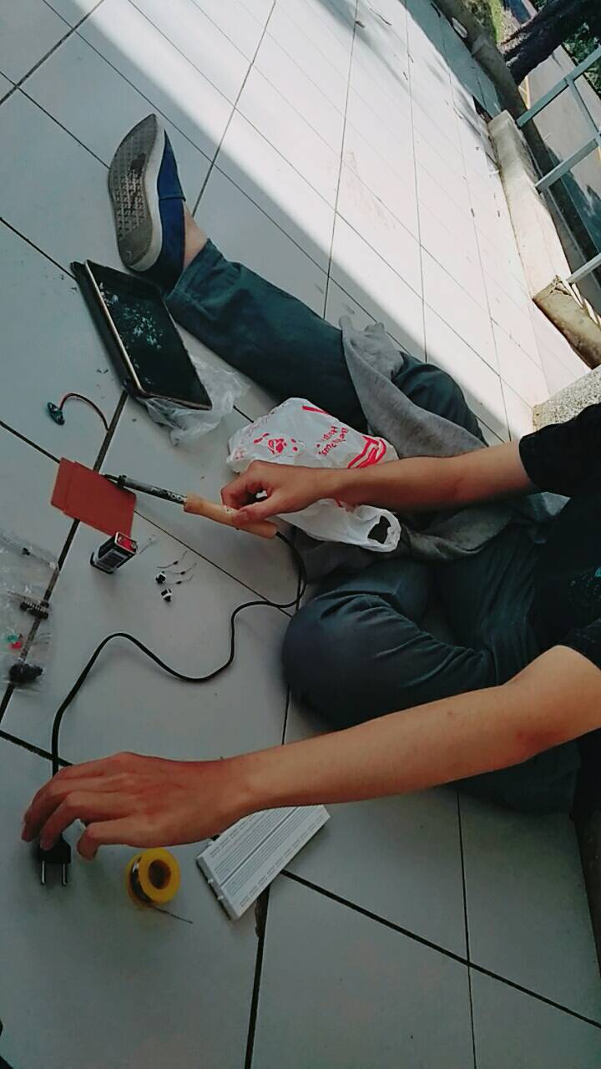*Lampirkan dokumentasi pengerjaan pada bagian ini.*

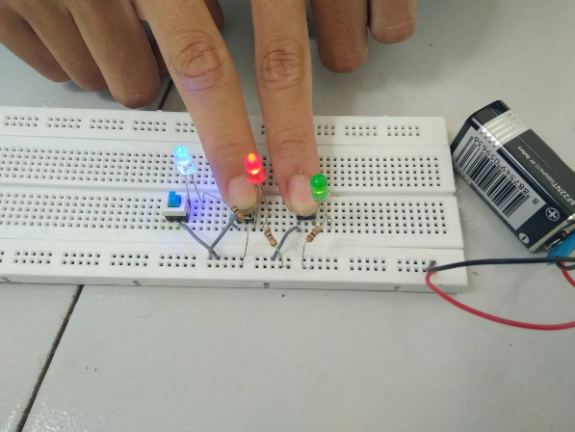*Lampirkan pula hasil produk yang telah anda buat.*

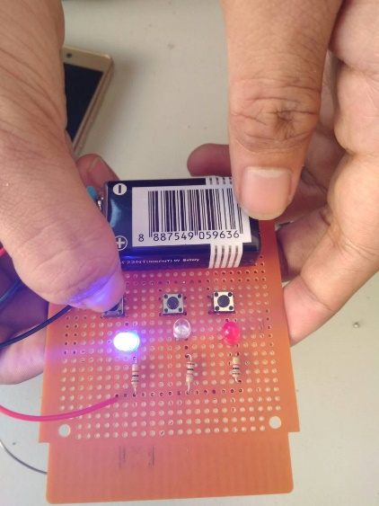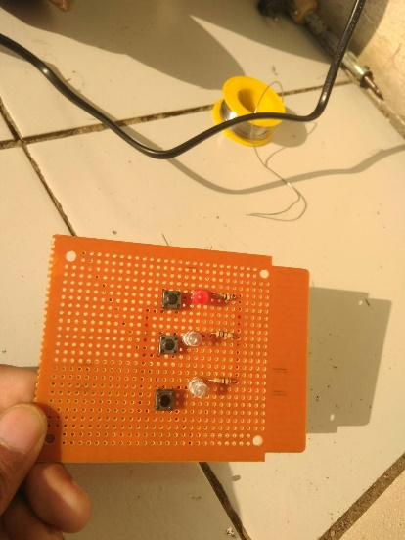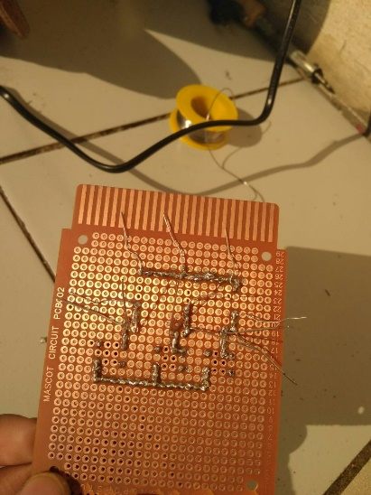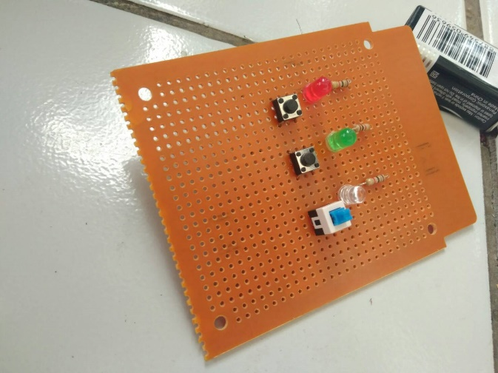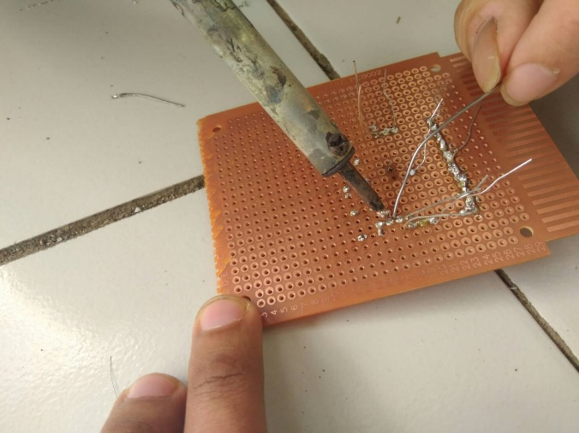

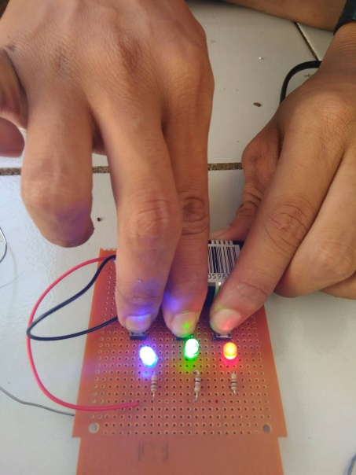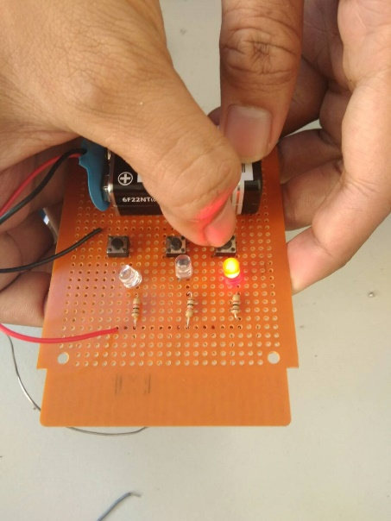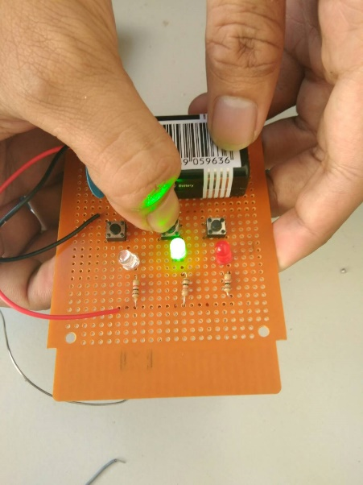

1. **Keterangan Tambahan**

*Jelaskan proses pengerjaan.*

Proses pengerjaan tugas ini awalnya kami menentukan besar resistansi R untuk membagi tegangan Batrai untuk supply diode, kemudian kami gambar skematiknya dalam kertas kemudian mencoba rangkaian yang telah dibuat menggunakan PDB (power distribution board). Setelah berhasil mencoba rangkaian di PDB, kami merakit semua komponen komponen yang digunakan pada PCB dot matrix lalu di wiring dengan di solder. Setelah semua komponen tersolder dengan baik, kami memasang sumber tegangan berupa batrai 9V kotak untuk di hubungkan ke VCC dan GND rangkaian.

Push button kanan untuk warna biru

Push button tengah untuk warna hijau

Push button kiri untuk warna merah.

*Berapa resistansi resistor yang digunakan dan jelaskan mengapa.*

*R = 470 ohm.*

Karena Lampu LED bekerja optimal pada arus 10-20 mA, dan pada tegangan 1,6 - 3,5 Volt. Tegangan VCC yang dipakai adalah baterai 9V, dengan asumsi batas atas arus adalah 20 mA maka R yang dipakai minimal 450 ohm (9V dibagi 20mA), sedangkan batas bawah arus adalah 10mA, maka R yang dipakai maksimal 900 ohm (9V dibagi 10mA). Dengan mengasumsikan LED memiliki resistansi sendiri dan baterai juga memiliki resistansi dalam sendiri, dan juga rangkaian yang dipakai adalah seri (untuk satu LED) maka kami memilih R yang mendekati R minimum yang ada dipasaran yaitu 470 Ohm.

*Tuliskan kendala-kendala yang terjadi.*

Kendala nya sedikit, insyaAllah aman dan terkendali

1. **Pertanyaan**

*Jawablah pertanyaan berikut.*

1. Apa perbedaan komponen elektronika aktif dengan komponen pasif?

Komponen aktif (untuk sumber tegangan) adalah elemen atau komponen tersebut dapat menghasilkan atau membangkitkan energi / tenaga listrik dari dirinya sendiri dan memberikannya ke elemen pasif pada suatu rangkaian.

Komponen pasif karena elemen atau komponen tersebut tidak dapat menghasilkan atau membangkitkan energi / tenaga listrik dari dirinya sendiri melainkan mengambil energi listrik dari sumber rangkaian dan mengubahnya menjadi bentuk energi panas (dissipasi daya) atau merubah bentuk menjadienergi yang tersimpan dalam bentuk Energi Medan Magnet atau Energi Medan Listrik

1. Mengapa penting untuk mengetahui berbagai komponen dasar elektronika?

Karena semua rangkaian elektronika itu dibangun dari komponen dasar elektronika. Dan dari komponen dasar elektronika ini dapat dibuat berbagai kombinasi macam rangkaian, termasuk juga rangkaian modular yang sering dipakai Karena memudahkan pembuatan project.

1. Apa manfaat mengetahui harga komponen secara umum?

Untuk mengetahui kisaran harga komponen elektronika sehingga tidak sampai salah beli atau salah harga sehingga kita dirugikan penjual, juga untuk mengetahui sebaran took mana saja yang menjual komponen elektronik yang kita cari, agar kita tidak kebingungan nantinya saat membutuhkan komponen elektronika waktu membuat project.

1. Jelaskan hal-hal yang perlu diperhatikan ketika menyolder!
   1. Peralatan

Menyiapkan peralatan pendukung untuk menyolder selain timah dan solder, yaitu multimeter, penjepit, tang, penghisap solder, dudukan PCB, atau yang lainnya

* 1. Keselamatan

Bisa menggunakan kacamata polycarbonate, tidak menyentuh pemanas di solder, menjauhkan barang barang mudah deformasi kena solder, menyolder di tempat ventilasi cukup, dll

* 1. Persiapan penyolderan

Memeriksa PCB nya memiliki tembaga yang baik sehingga possible untuk di solder, kalau perlu di amplas dulu, dan menyolokkan solder ke jala jala listrik PLN dengan memperhatikan kabel solder agar tidak tertindih / terkenai pemanas solder.

* 1. Proses Penyolderan

Memperhatikan jenis komponen yang disolder, misalkan komponen semikonduktor seperti IC atau transistor, maka menyoldernya secepat mungkin untuk menghindari kerusakan dalam komponen terkait.

1. Apa saja skill dasar yang dibutuhkan selain ‘Nyolder’?

* Routing komponen pada PCB
* Wiring komponen pada PCB
* Penempatan komponen pada PCB
* Design PCB secara komputasi
* dll